

1、内存泄漏程序代码：

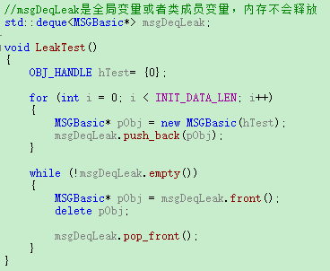

2、原因

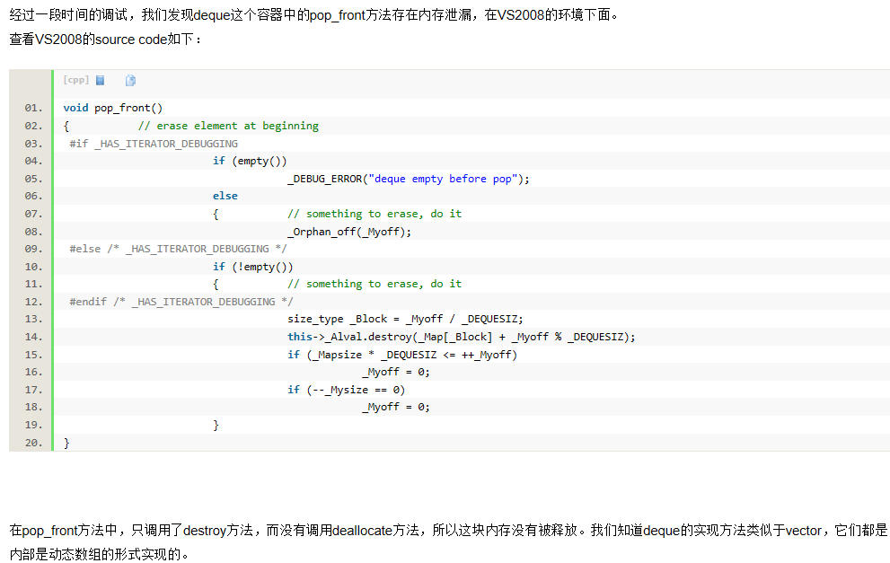

3、解决措施

（1）更换编译器

Gcc不存在此问题；

VS2010 

（2）用List替代

下图是性能差异数据

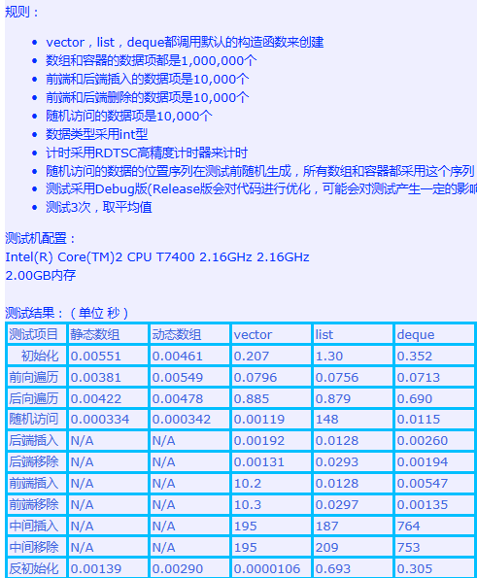

参考：

<http://blog.sina.com.cn/s/blog_3fe961ae0101gef9.html>

<http://blog.csdn.net/huntzw/article/details/6953201>

<http://www.wangchao.net.cn/bbsdetail_140485.html>

<http://www.cppblog.com/sailing/articles/161659.html>